**مقياس: ماقبل التاريخ العام**

**السداسي الرابع**

**الأستاذة: شراحيل خالصة**

**حضارات العصر الحجري القديم الأوسط (100000- 20000سنة ق م) في شمال افريقيا**

ويمتد العصر الحجري القديم الأوسط من 100000 الى 35000 سنة في أوربا لكن في شمال إفريقيا يتواصل الى 20000 سنة وعرف هذا العصر حضارتين أساسيتين هما الحضارة الموسترية والحضارة العاترية

1. **الحضارة الموستيرية**: تنسب الى موقع Monstier بفرنسا ومن أهم المواقع في شمال إفريقيا موقع جبل أرحود وتافوغالت، وكذلك موقع الخروبة شمال مستغانم، وأما في تونس فنذكر موقع سيدي الزين قرب مدينة الكاف، وموقع القطار قرب قفصة، أما في ليبيا فنذكر موقع كهف هوافتيح.

وتميزت الحضارة الموسترية بصناعة الشظايا، كما تميزت أدواتها بالتشذيب وتقنية بوفالوازية نسبة لموقع لوفالوا، ويكون التشذيب دائري ويعقبه تشذيب من الأعلى حتى تتخذ شكل سلحفاة .

صاحب هذه الحضارة هو إنسان نيندرتال الذي عثر على بقاياه العظمية في جبل أرحود جنوب المغرب حيث وجد بها جمجمتين .

**الحضارة العاترية**: تنسب الى موقع بير العاتر بتبسة وبالضبط موقع واد الجبانة، وقد أجرى فيه العالم الاثري الفرنسي موريس ريقاس حفرياته سنة 1918م وأطلق عليها إسم العاترية والذي أخذت تسميتها الرسمية سنة 1922م بعد المؤتمر العلمي الذي انعقد في مدينة مونبلي، وحول أصول هذه الحضارة يرى كل من غابريال كامبس وليوتال أنها حضارة أصلية في افريقيا.

ويرى رشيد الناضوري فيذهب الى أن أصلها من المشرق حيث وجدت أدوات مشابهة للعاترية في شبه الجزيرة العربية، وتعود الى فترة أقدم من العاترية، وتمتد هذه الحضارة من البحر الأبيض المتوسط شمالا الى الصحراء الكبرى جنوبا، ومن حوض النيل شرقا الى المحيط الأطلسي غربا

وأهم مواقعها هي موقع تافوغالت وموقع تيمارا بالمغرب الأقصى وهنام عدة مواقع أخرى بتونس والجزائر فأما التي في الجزائر فنكر الموقع النموذجي بئر العاتر وكهف بلغوماري.

اما في تونس فنذكر موقع عين متهرشا وكذلك موقع وادي العفاريت شمال قابس وموقع سيدي منصور .

ويميز العلماء بين ثلاث تقنيات صناعية للحضارة العاترية :

**المرحلة القديمة:** وتتميز بصناعتها القريبة من الصناعة الموسترية وهي ذات تقنية بوفالوازية ونادرا مانجد ساقاً في أسفل قاعدتها واهم مواقعها في المغرب الأقصى الحنك ودار السلطان وعين جمعة، والخروبة ودرار في الجزائر، والرأس الأبيض في تونس.

**المرحلة الوسطى**: واهم ماتتميز به أدوات هذه المرحلة وجود ساق( ذنب) ومنها المثاقب والمسننات واهم مواقعها وادي الجبانة بالجزائر .

**المرحلة الحديثة:** تتميز أدواتها بأنها دقيقة وحادة ومن اهم أدواتها رؤوس السهام لها ذنب في أسفلها

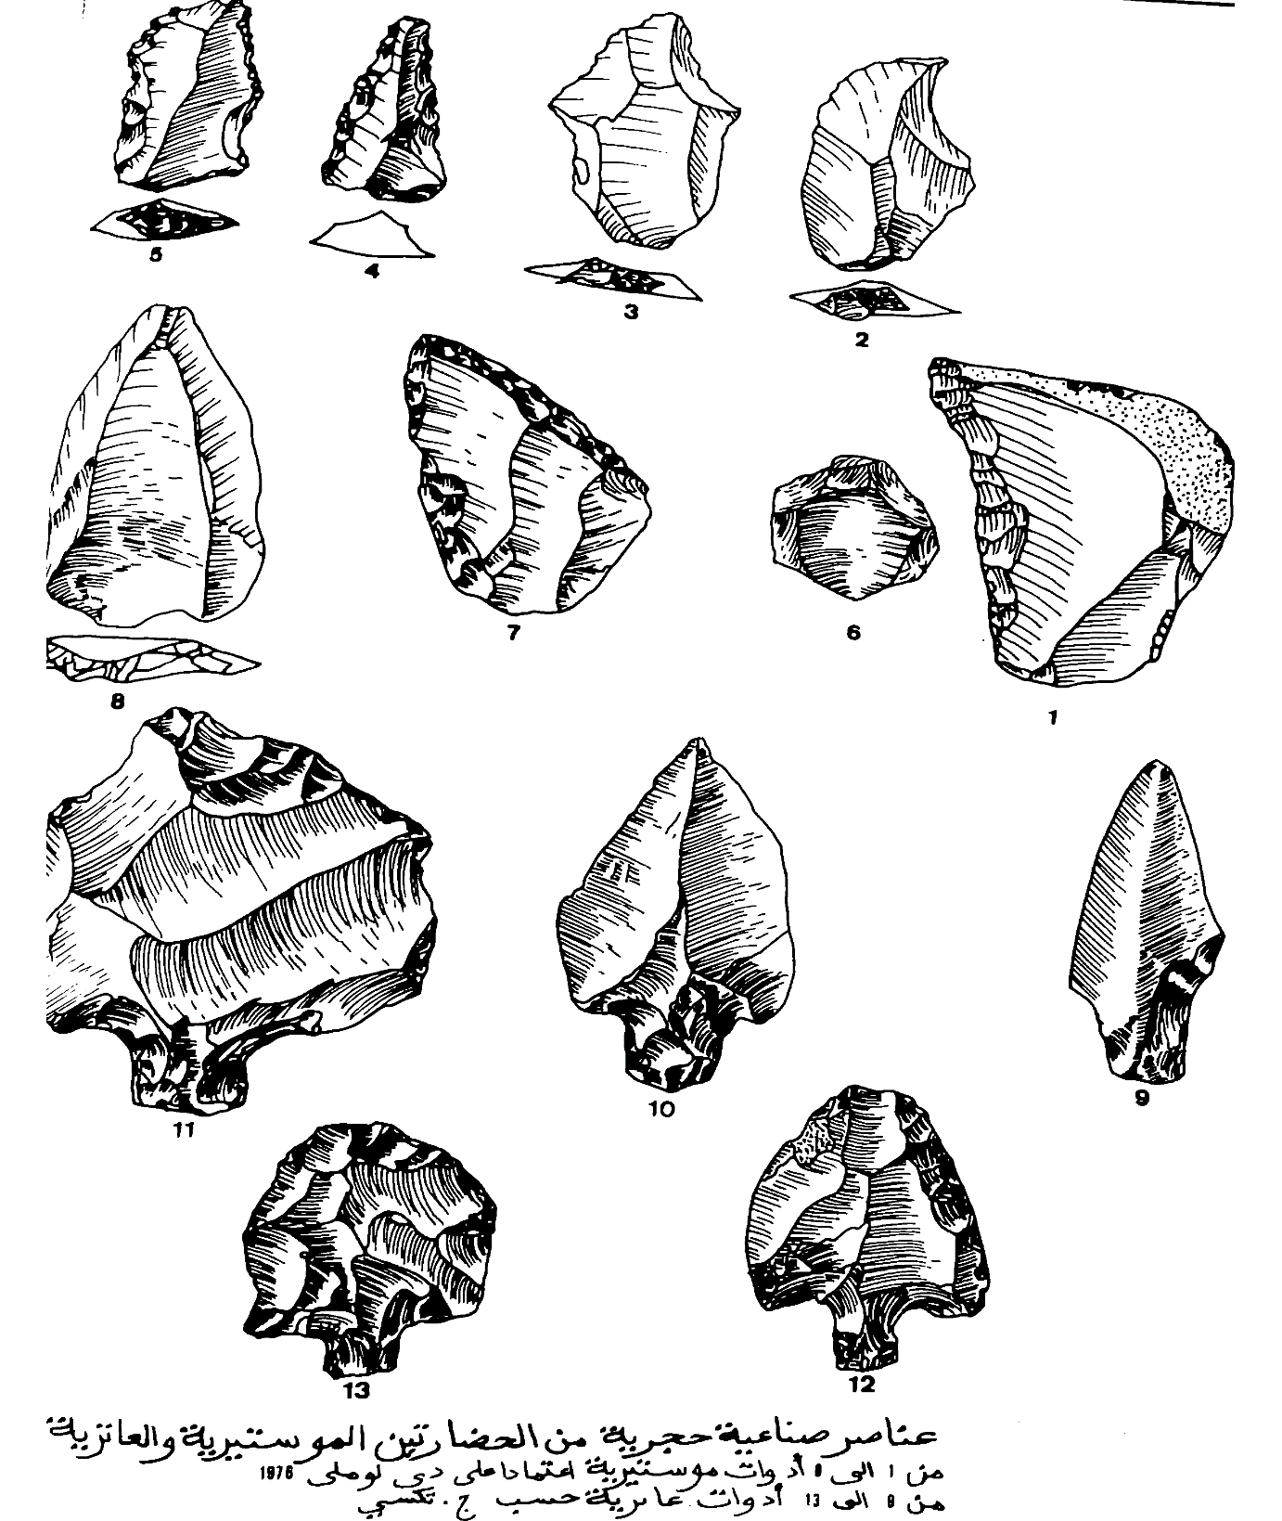

**الإنسان وبيئته في العصر الحجري القديم الأوسط**:

* **الإنسان:** من خلال البقايا العظمية التي عثر عليها في كل من دار السلطان وموقع تيمارا بالمغرب الأقصى والتي ترجع الى إنسان نيندرتال وذلك باعتبار أنهم نشأ في فترة زمنية واحدة وهذا رأي بعض العلماء اما محمد سحنوني فيعتبر تلك البقايا من أشباه إنسان نيندرتال.
* **البيئة:** من خلال تحليل عينات التربة التي وجدت فيها الأدوات تبين أنه ساد في فترة العصر الحجري القديم الأوسط مناخ رطبا ودافئاً، حيث كانت تنمو أشجار الأرز والصنوبر.
* ومن خلال تحليل المواقع التي عاش فيها الإنسان العاتري تبين أنه أكل غذاء متنوع من لحوم الحيوانات وخاصة الضخمة منها، وكان يأخذ العظام الى الكهوف التي كان يسكن بها لكي يستهلك النخاع الموجود بها ، كما تغذى الإنسان على النباتات البرية، وعلى القواقع ( الحلزون).